Sprendimas netenka galios 2018-11-30:
Akmenės rajono savivaldybės taryba, Sprendimas
Nr. T-233, 2018-11-29, paskelbta TAR 2018-11-29, i. k. 2018-19329
Dėl Vietinės rinkliavos už leidimo įrengti išorinę reklamą išdavimą nuostatų patvirtinimo

Suvestinė redakcija nuo 2015-01-01 iki 2018-11-29

Sprendimas paskelbtas: TAR 2012-06-28, i. k. 2012-01521


AKMENĖS RAJONO SAVIVALDYBĖS TARYBA

SPRENDIMAS
DĖL VIETINĖS RINKLIAVOS UŽ LEIDIMO ĮRENGTI IŠORINĘ REKLAMĄ
IŠDAVIMĄ NUOSTATŲ PATVIRTINIMO

2012 m. birželio 28 d. Nr. T-161
Naujoji Akmenė

Vadovaudamasi Lietuvos Respublikos vietos savivaldos įstatymo (Žin., 1994, Nr.55-1049; 2008, Nr. 113-4290) 16 straipsnio 2 dalies 36 punktu, Lietuvos Respublikos administracinių teisės pažeidimų kodekso (Žin., 1985, Nr. 1-1) 5 straipsnio 2 dalimi, Lietuvos Respublikos rinkliavų įstatymu (Žin., 2000, Nr. 52-1484), Lietuvos Respublikos reklamos įstatymu (Žin., 2000, Nr. 64-1937; Žin., 2008, Nr. 11-374), Išorinės reklamos įrengimo tipinėmis taisyklėmis, patvirtintomis Lietuvos Respublikos ūkio ministro 2000 m. gruodžio 1 d. įsakymu Nr. 405 (Žin., 2000, Nr. 104-3305; 2005, Nr. 97-3683), Akmenės rajono savivaldybės taryba nusprendžia patvirtinti vietinės rinkliavos už leidimo įrengti išorinę reklamą Akmenės rajono savivaldybėje išdavimą nuostatus (pridedama).
Šis sprendimas gali būti skundžiamas Lietuvos Respublikos administracinių bylų teisenos įstatymo nustatyta tvarka.

Savivaldybės meras Vitalijus Mitrofanovas

PATVIRTINTA
Akmenės rajono savivaldybės
tarybos 2012 m. birželio 28 d.
sprendimu Nr. T-161

VIETINĖS RINKLIAVOS UŽ LEIDIMO ĮRENGTI IŠORINĘ REKLAMĄ AKMENĖS RAJONO SAVIVALDYBĖJE IŠDAVIMĄ NUOSTATAI

I. BENDROSIOS NUOSTATOS

1. Vietinės rinkliavos už leidimo įrengti išorinę reklamą Akmenės rajono savivaldybės teritorijoje (toliau – Savivaldybė) išdavimą nuostatai (toliau – Nuostatai) parengti vadovaujantis Lietuvos Respublikos rinkliavų įstatymu.
2. Šių Nuostatų paskirtis - nustatyti Vietinės rinkliavos už leidimo įrengti išorinę reklamą Savivaldybėje išdavimą (toliau - vietinė rinkliava) dydį, vietinės rinkliavos dydžio apskaičiavimo tvarką, vietinės rinkliavos lengvatas, grąžinimo tvarką ir atsakomybę už vietinės rinkliavos nemokėjimą.
3. Vietinę rinkliavą moka fizinis ar juridinis asmuo (toliau – Vietinės rinkliavos mokėtojas) už išduotą leidimą įrengti išorinę reklamą (toliau – Leidimas) Savivaldybės teritorijoje.
4. Pagrindinius išorinės reklamos įrengimo, eksploatavimo ir išardymo reikalavimus bei teisės įrengti išorinę reklamą įgijimo būdus Savivaldybės teritorijoje nustato Savivaldybės tarybos sprendimu patvirtintos Išorinės reklamos įrengimo Akmenės rajono savivaldybėje taisyklės.
5. Vietinės rinkliavos rinkimą organizuoja, kontroliuoja bei dydį apskaičiuoja Akmenės rajono savivaldybės administracijos darbuotojai, įgalioti vykdyti vietinės rinkliavos už Leidimo išdavimą Akmenės rajono savivaldybėje administravimą. Reklamos įrengimą ir nuėmimą koordinuoja Teritorijų planavimo, architektūros ir paveldosaugos skyrius.

II. NUOSTATŲ SĄVOKOS

6. Pagrindinės Nuostatuose vartojamos sąvokos:
Iškaba - prie juridinio asmens ar juridinio asmens ar jo padalinio buveinės pastato pateikta informacija, nurodanti juridinio asmens ar jo padalinio pavadinimą, arba prie juridinio asmens ar individualia veikla besiverčiančio fizinio asmens verslo vietos pateikta informacija, nurodanti juridinio asmens ar individualia veikla besiverčiančio asmens verslo pobūdį (parduotuvė, viešbutis, kirpykla ir pan.). Iškaboje gali būti nurodytas prekių ar paslaugų ženklas, vėliava, emblema, individualia veikla besiverčiančio asmens vardas, pavardė, individualios veiklos vykdymo registracijos pažymos arba įsigyto verslo liudijimo numeris ar kita papildoma informacija (darbo laikas ir pan.).
Išorinė reklama - reklama, kurios įvairios specialios (stendai, skydai, stulpai, vitrinos, iškabos ir pan.) ir pritaikytos (pastatų sienos, stogai, laikinieji statiniai, transporto priemones, oro balionai ir pan.) pateikimo priemonės yra ne patalpose;
Reklaminis įrenginys - speciali išorinės reklamos pateikimo priemonė (stendas, skydas, stulpas, vitrina ir pan.).
Reklaminės veiklos subjektas - reklamos davėjas, reklamos paslaugų teikėjas.
Trumpalaikė išorinė reklama – tai vienkartinė trumpalaikė (iki 1 mėnesio) įvykio, renginio, akcijos ir pan. išorinė reklama (pranešimas, kvietimas), pateikiama specialiai tam skirtose vietose.
Punkto pakeitimai:
Nr. T-205, 2012-09-27, paskelbta TAR 2012-09-27, i. k. 2012-02050

7. Kitas Nuostatuose vartojamas sąvokas nustato Lietuvos Respublikos reklamos įstatymas, kiti įstatymai ir teisės aktai.

III. VIETINĖS RINKLIAVOS TARIFAI

8. Akmenės rajono savivaldybės teritorija pagal patrauklumą išorinei reklamai įrengti suskirstyta zonomis (1-3 priedai):
pirmoji zona (I) – reprezentacinėse vietose, prie pagrindinių miesto gatvių, kur yra geras matomumas ir intensyvių pėsčiųjų srautų vietose, kur yra geras matomumas;
antroji zona (II) - prie gyvenamųjų kvartalų, prekybos centrų;
trečioji zona (III) - kita teritorija.
9. Už Leidimo išdavimą ant Savivaldybei priklausančių ar valdytojo teise valdomų objektų, viešojo naudojimo teritorijose nustatomi minimalūs vietinės rinkliavos tarifai išduodant leidimą įrengti 1 kv. m reklamos ploto yra šie (T):
9.1. pirmojoje zonoje (I) – 28 eur 1 kv.m/ vieneriems metams;
Punkto pakeitimai:
Nr. T-291(E), 2014-12-29, paskelbta TAR 2014-12-31, i. k. 2014-21239

9.2. antrojoje zonoje (II) – 14 eur 1 kv.m/ vieneriems metams;
Punkto pakeitimai:
Nr. T-291(E), 2014-12-29, paskelbta TAR 2014-12-31, i. k. 2014-21239

9.3. trečiojoje zonoje (III) – 7,2 eur 1 kv.m/ vieneriems metams
Punkto pakeitimai:
Nr. T-291(E), 2014-12-29, paskelbta TAR 2014-12-31, i. k. 2014-21239

10. Reklamos subjektams, reklamuojantiems savo vykdomą veiklą ant pastatų ar žemėje, nuosavybės teise priklausančioje pačiam reklamos skleidėjui, nustatant vietinės rinkliavos dydį už Leidimo išdavimą taikomas 14,48 eur mokestis per metus. Ši nuostata netaikoma reklamai, esančiai reprezentacinėse vietose, prie pagrindinių gatvių, kur yra geras matomumas ir intensyvūs pėsčiųjų srautai. Šiose teritorijose taikomas I zonos tarifas rinkliavai už Leidimo išdavimą nustatyti. Kitais atvejais taikomi nustatyti minimalūs vietinės rinkliavos tarifai pagal zonas.
Punkto pakeitimai:
Nr. T-291(E), 2014-12-29, paskelbta TAR 2014-12-31, i. k. 2014-21239

11. Už išorinės reklamos, kurios dydis mažesnis kaip 1 kv. m, įrengimą mokama vieno kvadratinio metro reklamos kaina per metus. Iškabos, nurodančios juridinio asmens ar jo padalinio pavadinimą, arba prie juridinio asmens ar individualia veikla besiverčiančio fizinio asmens verslo vietos pateikta informacija, nurodanti juridinio asmens ar individualia veikla besiverčiančio asmens verslo pobūdį, neapmokestinamos.
Punkto numeracijos pakeitimas:
Nr. T-205, 2012-09-27, paskelbta TAR 2012-09-27, i. k. 2012-02050

IV. VIETINĖS RINKLIAVOS DYDŽIO APSKAIČIAVIMO TVARKA

12. Vietinės rinkliavos dydis išduodant leidimą apskaičiuojamas taip:
S=(TxPxL)
Čia:
S = ( T x P x L )
Čia:
S – Vietinė rinkliava, (Eur);
T – 1 kv. m. reklamos zonos tarifas, (Eur);
P – reklamos plotas, (kv.m);
L – terminas, kuriam yra išduodamas Leidimas (metai).

Punkto pakeitimai:
Nr. T-291(E), 2014-12-29, paskelbta TAR 2014-12-31, i. k. 2014-21239
Punkto numeracijos pakeitimas:
Nr. T-205, 2012-09-27, paskelbta TAR 2012-09-27, i. k. 2012-02050

13. Gautas vietinės rinkliavos dydis nustatomas eurais be centų
Punkto pakeitimai:
Nr. T-291(E), 2014-12-29, paskelbta TAR 2014-12-31, i. k. 2014-21239
Punkto numeracijos pakeitimas:
Nr. T-205, 2012-09-27, paskelbta TAR 2012-09-27, i. k. 2012-02050

V. VIETINĖS RINKLIAVOS MOKĖJIMO TVARKA

14. Vietinės rinkliavos mokėtojai, vadovaudamiesi Išorinės reklamos įrengimo Akmenės rajono savivaldybėje taisyklių nustatyta tvarka, suderinę reklamos įrengimo projektą, privalo gauti Leidimą, suteikiantį teisę asmeniui Leidime nurodytam laikui ir nurodytoje vietoje įrengti išorinės reklamos įrenginį. Leidimas išduodamas per 10 darbo dienų nuo prašymo ir suderinto projekto pateikimo dienos.
Punkto numeracijos pakeitimas:
Nr. T-205, 2012-09-27, paskelbta TAR 2012-09-27, i. k. 2012-02050

15. Nustatyto dydžio vietinė rinkliava už Leidimo išdavimą mokama į nurodytą Savivaldybės sąskaitą. Pavedimų kopijos pateikiamos atsiimant Leidimą.
Punkto numeracijos pakeitimas:
Nr. T-205, 2012-09-27, paskelbta TAR 2012-09-27, i. k. 2012-02050

16. Vietinė rinkliava pradedama skaičiuoti nuo Leidimo išdavimo dienos.
Punkto numeracijos pakeitimas:
Nr. T-205, 2012-09-27, paskelbta TAR 2012-09-27, i. k. 2012-02050

17. Neteko galios nuo 2015-01-01
Punkto naikinimas:
Nr. T-291(E), 2014-12-29, paskelbta TAR 2014-12-31, i. k. 2014-21239
Punkto numeracijos pakeitimas:
Nr. T-205, 2012-09-27, paskelbta TAR 2012-09-27, i. k. 2012-02050

18. Reklamos plotas apskaičiuojamas pagal stačiakampio plotą, kur aukštis ir plotis matuojamas pagal labiausiai nutolusius įrenginio paviršiaus, skirto reklamai eksponuoti, taškus. Jeigu naudojamas daugiau negu vienas įrenginys reklamai skleisti ir tokiai reklamai įrengti išduodamas vienas Leidimas, reklamos plotas apskaičiuojamas sumuojant visų įrenginių reklamos plotus.
Punkto numeracijos pakeitimas:
Nr. T-205, 2012-09-27, paskelbta TAR 2012-09-27, i. k. 2012-02050

19. Vietinės rinkliavos metinis dydis gali būti mažinamas 40 proc. metams su sąlyga, jeigu reklaminės veiklos subjektas pagal atskirą susitarimą su Savivaldybės administracija nemokamai suteiks savo reklaminius įrenginius Savivaldybės informacijai skleisti.
Punkto numeracijos pakeitimas:
Nr. T-205, 2012-09-27, paskelbta TAR 2012-09-27, i. k. 2012-02050

20. Leidimai Savivaldybės teritorijoje gali būti išduodami terminui iki 5 metų.
Punkto numeracijos pakeitimas:
Nr. T-205, 2012-09-27, paskelbta TAR 2012-09-27, i. k. 2012-02050

VII. LENGVATOS VIETINĖS RINKLIAVOS MOKĖTOJAMS

21. Savivaldybės viešosios ir biudžetinės įstaigos, taip pat Savivaldybės įmonės ir Savivaldybės kontroliuojamos bendrovės atleidžiamos nuo vietinės rinkliavos mokėjimo.
Punkto numeracijos pakeitimas:
Nr. T-205, 2012-09-27, paskelbta TAR 2012-09-27, i. k. 2012-02050

VIII. VIETINĖS RINKLIAVOS GRĄŽINIMO TVARKA

22. Sumokėta vietinė rinkliava ar jos dalis, proporcinga Leidimu suteiktos teisės naudojimosi laikotarpiui, grąžinama, kai:
Punkto numeracijos pakeitimas:
Nr. T-205, 2012-09-27, paskelbta TAR 2012-09-27, i. k. 2012-02050

22.1. Leidimas neišduodamas;
22.2. Pasikeitus įstatymams ir kitiems teisės aktams, reglamentuojantiems išorinę reklamą, vietinės rinkliavos mokėtojas negali pasinaudoti išduoto leidimo suteiktomis teisėmis. Ši nuostata taikytina, kai visa rinkliavos suma sumokama iki Leidimo išdavimo.
23. Panaikinus Leidimą už įstatymų ir kitų teisės aktų, nustatančių išorinę reklamą, pažeidimus, sumokėta vietinė rinkliava negrąžinama.
Punkto numeracijos pakeitimas:
Nr. T-205, 2012-09-27, paskelbta TAR 2012-09-27, i. k. 2012-02050

IX. ATSAKOMYBĖ UŽ VIETINĖS RINKLIAVOS NEMOKĖJIMĄ

24. Jei vietinės rinkliavos mokėtojas nesumoka vietinės rinkliavos, Leidimas neišduodamas. Leidimo galiojimo terminui pasibaigus, Savivaldybės administracija raštu įspėja vietinės rinkliavos mokėtoją ir nurodo laikotarpį, per kurį turi būti sumokėta vietinė rinkliava ir pratęstas Leidimo galiojimo terminas.
Punkto numeracijos pakeitimas:
Nr. T-205, 2012-09-27, paskelbta TAR 2012-09-27, i. k. 2012-02050

25. Reklaminės veiklos subjektui nesumokėjus nustatytos vietinės rinkliavos ir nepratęsus Leidimo galiojimo termino per rašytiniame įspėjime nurodytą laikotarpį, Savivaldybės administracijos direktoriaus įsakymu gali būti vienašališkai panaikintas Leidimas.
Punkto numeracijos pakeitimas:
Nr. T-205, 2012-09-27, paskelbta TAR 2012-09-27, i. k. 2012-02050

X. BAIGIAMOSIOS NUOSTATOS

27. Vietinė rinkliava įskaitoma į Savivaldybės biudžetą.
Punkto numeracijos pakeitimas:
Nr. T-205, 2012-09-27, paskelbta TAR 2012-09-27, i. k. 2012-02050

28. Rinkliavų rinkimą kontroliuoja vietos mokesčio administratorius, Valstybes kontrolė, o vietinių rinkliavų - Savivaldybės kontrolieriai.
Punkto numeracijos pakeitimas:
Nr. T-205, 2012-09-27, paskelbta TAR 2012-09-27, i. k. 2012-02050

1 priedas
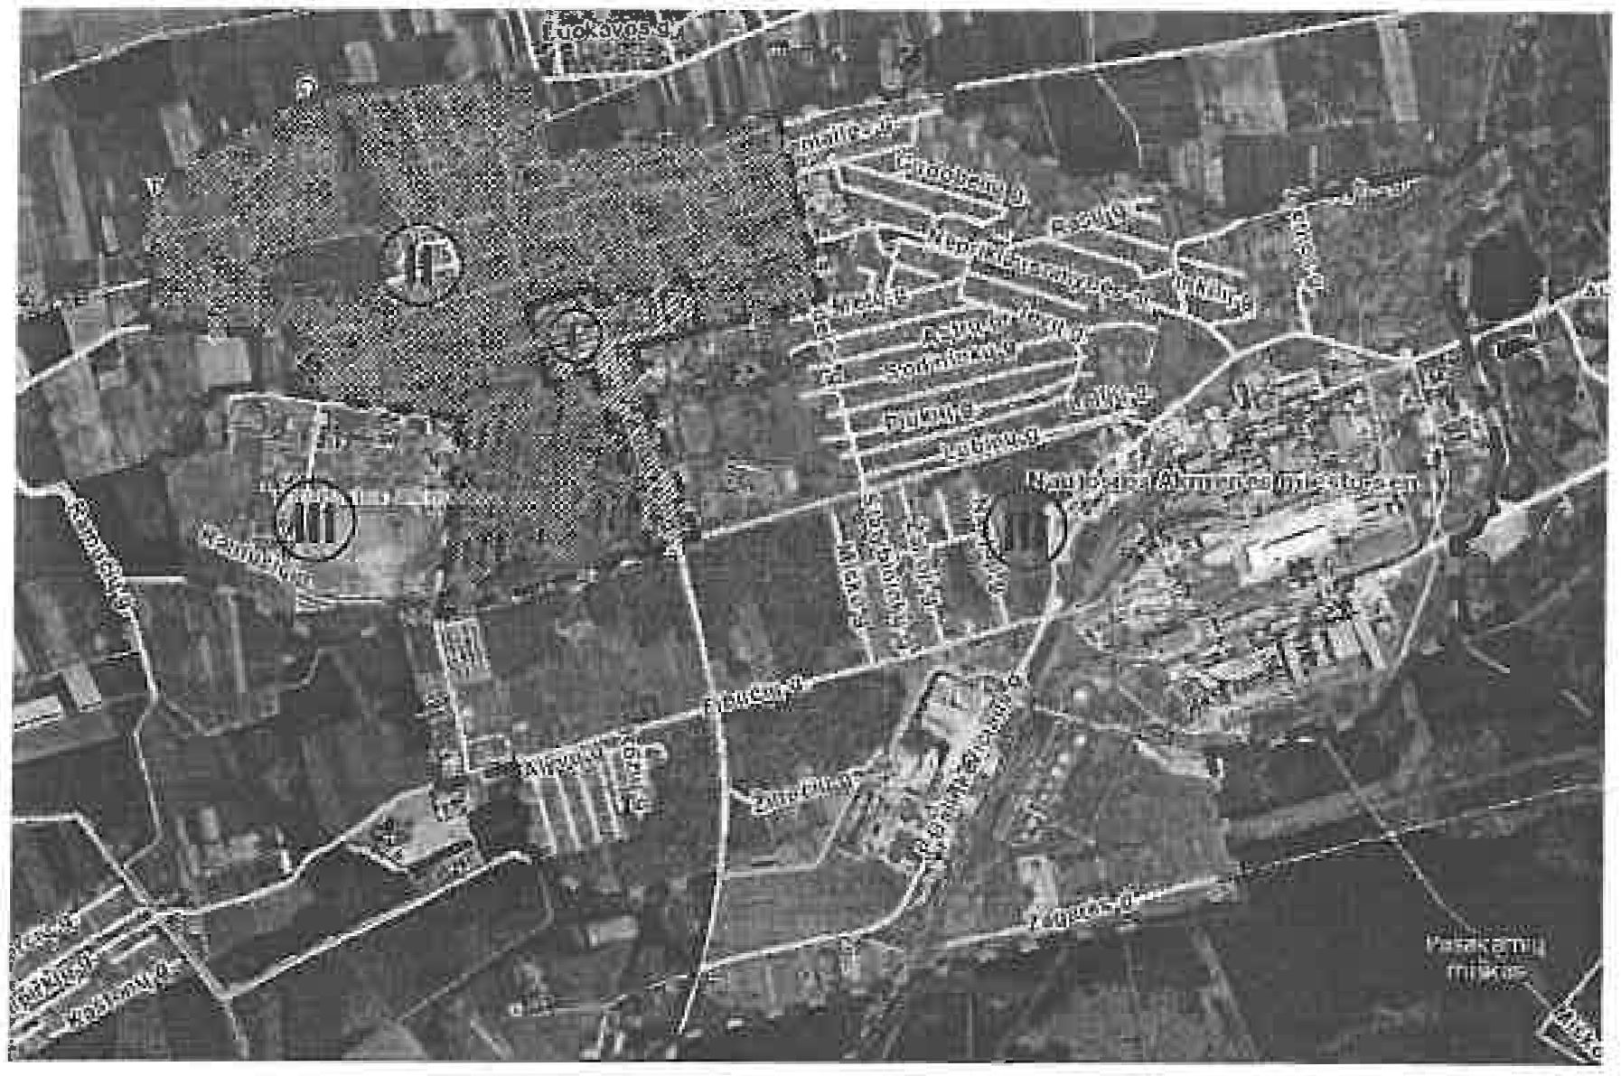
Naujosios Akmenės miesto teritorija pagal patrauklumą išorinei

reklamai įrengti

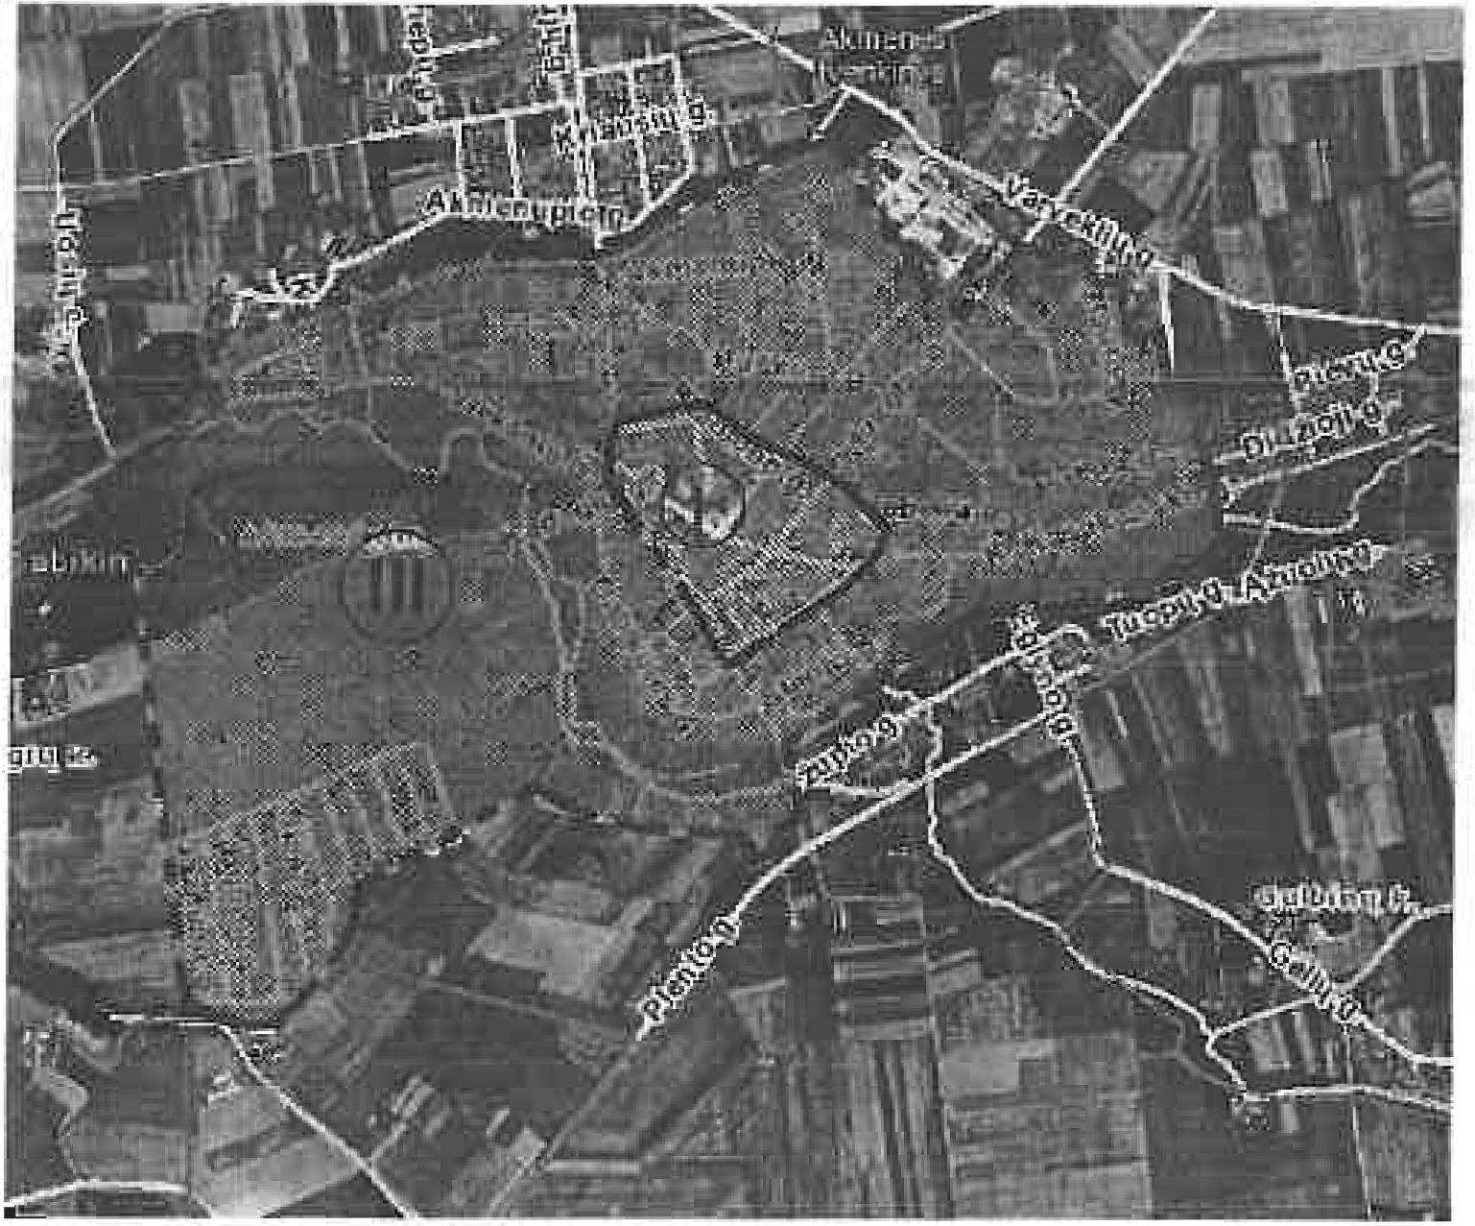

Akmenės miesto teritorija pagal patrauklumą išorinei reklamai įrengti

2 priedas
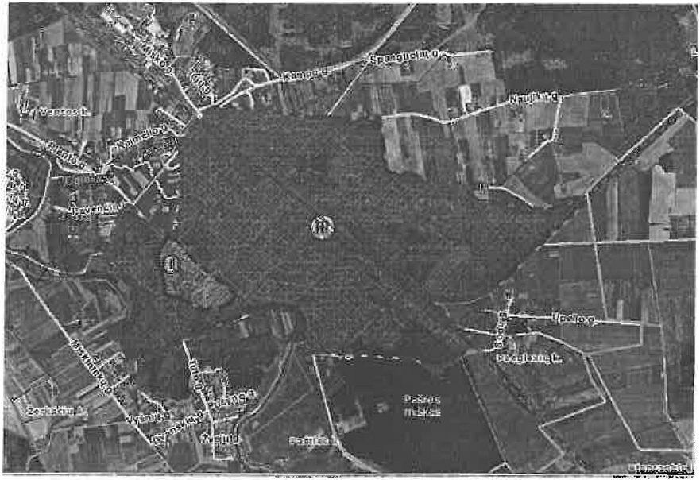

Ventos miesto teritorija pagal patrauklumą išorinei reklamai įrengti

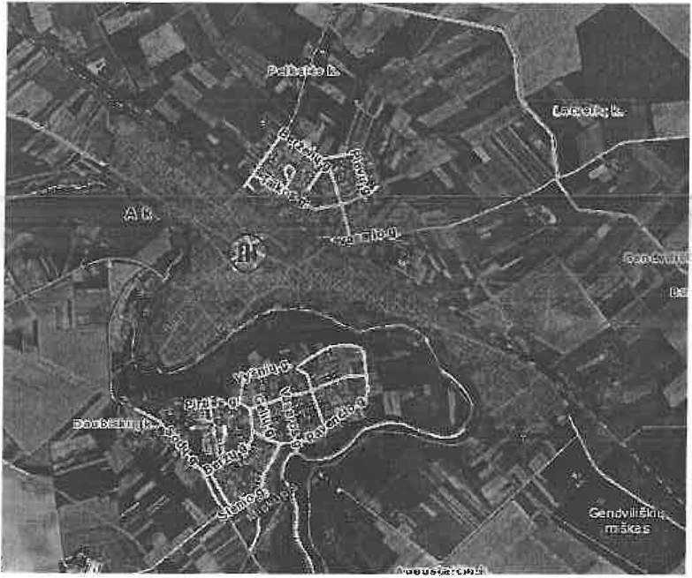
Papilės mstl. teritorija pagal patrauklumą
išorinei reklamai įrengti

3 priedas

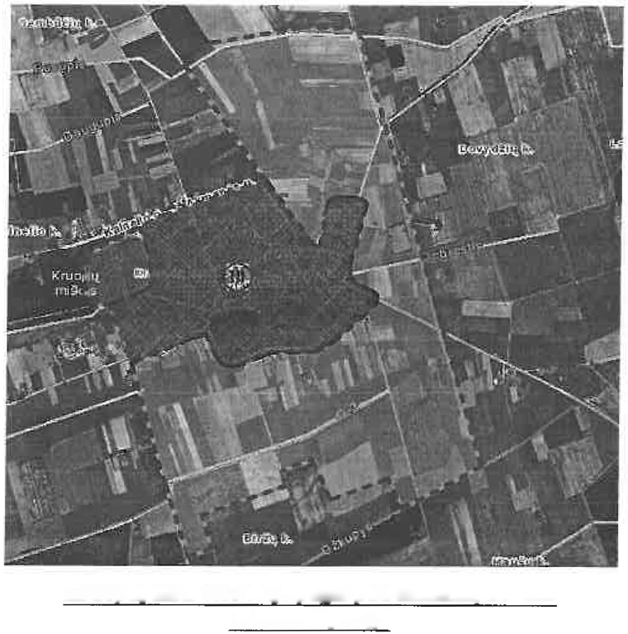

Kruopių mstl. teritorija pagal patrauklumą išorinei reklamai įrengti

Pakeitimai:

1.
Akmenės rajono savivaldybės taryba, Sprendimas
Nr. T-205, 2012-09-27, paskelbta TAR 2012-09-27, i. k. 2012-02050
Dėl Išorinės politinės reklamos įrengimo Akmenės rajono savivaldybėje taisyklių pripažinimo netekusiomis galios

2.
Akmenės rajono savivaldybės taryba, Sprendimas
Nr. T-291(E), 2014-12-29, paskelbta TAR 2014-12-31, i. k. 2014-21239
Dėl vietinės rinkliavos už leidimo įrengti išorinę reklamą Akmenės rajono savivaldybėje išdavimą nuostatų pakeitimo

